上海六年级第一学期期末数学试卷G61T004S
题 号 | 一 | 二 | 三 | 四 | 五 | 总 分
得 分
（完卷时间：90分钟 满分：100分）

本卷中如无特别说明，π取3.14 ；可以使用计算器。
- 填空题（本大题共14题，每小题2分，满分28分）
- 既不是素数，又不是合数的正整数是 ．
- 分解素因数：45＝ ．
- 12与18的最小公倍数是 .
- 2的倒数是 ．
- 计算：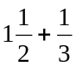＝ ．
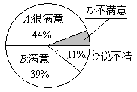
- 一包糖重公斤，平均分给3个人，每人可以得到 公斤．
第10题图
- 正整数取 时，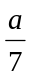是假分数且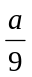是真分数．
- 比较大小：________.（填“＞”或“＜”）
- 在“Wish you success”中任选一个字母（不含空格），这个字母为“s”的可能性大小是 ．
- 某商场为了了解本商场的服务质量，随机调查了100名顾客，调查的结果如图所示，根据图中给出的信息，这100名顾客中对该商场的服务质量表示“不满意”的有 名．
- 针端到轴心长度为1厘米的时钟分针经过30分钟，针端转过的弧长是 厘米．
- 一个圆环的外圆半径是2厘米，内圆半径是1厘米，那么圆环的面积是 平方厘米．
- 如果一个扇形所含圆弧的长是相同半径圆周长的，那么这个扇形的面积是这个圆面积的 ．
- 两圆的半径之比是3∶4，那么这两圆面积的比值是 ．
- 选择题（本大题共4题，每小题3分，满分12分）（每题只有一个选项正确）
- 已知有10包相同数量的饼干，如果将其中1包饼干平分给23名学生，最少剩3片.如果将此10包饼干平分给23名学生，那么最少剩下的饼干的片数是（ ）
（A）0 （B）3 （C）7 （D）10
- 下列分数中，不能化为有限小数的是（ ）
（A） （B） （C） （D）
- 某校六年级有64人，分成甲、乙、丙三队，人数比为4∶5∶7．如果由外校转入1人加入乙队，那么后来乙与丙的人数比为（ ）
（A）3∶4 （B）4∶5 （C）5∶6 （D）6∶7
- 下列四个图案中，哪个图案的阴影部分面积与其他三个不同（ ）
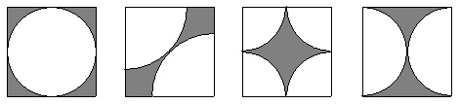
（A） （B） （C） （D）

- 简答题（本大题共4题，每小题6分，满分24分）

19．计算：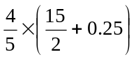．

20．计算：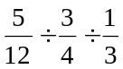．

21．已知：x∶y＝0.2∶0.3，y∶z＝∶，求：x:y:z．

22．已知：5x：3=1:5，求x的值．

- 解答题（本大题共3小题，每小题7分，满分21分）
- 据资料显示，人的心脏跳动的次数随着年龄而变化．青少年每分钟约跳75次，婴儿每分钟心跳的次数比青少年多．婴儿每分钟心跳约多少次？

- 2008年西班牙萨拉戈萨世博会门票价格为35欧元，当年同期100单位欧元可兑换约1000.6单位人民币，那么当年的门票价格折合人民币约为多少元？

- 一件衬衣标价是132元，如果以9折降价出售，仍可获利10%，求这件衬衣的进价．

- （本大题共2小题，26题7分，27题8分，满分15分）
- 如图，两个正方形的边长分别是6和5．求图形中阴影部分的面积．
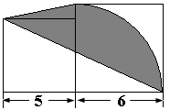

- 1984年4月8日，我国第一颗地球同步轨道卫星发射成功．
所谓地球同步轨道卫星，是指：卫星距离地球的高度约为36 000千米，卫星的运行方向与地球自转方向相同、运行轨道为位于地球赤道平面上圆形轨道、运行周期与地球自转一周的时间相等，即24小时，卫星在轨道上的绕行速度约为每秒 千米．
（1）现在知道地球的半径约为6 400千米，你能将上面的空填上吗？
（2）写出你的计算过程．（结果保留一位小数）

